Prénom :………………………………………………………..

FICHIER

PETITE SECTION

**Consigne : Cherche la même lettre que celle du modèle (tu peux la montrer ou la colorier comme tu veux).**

|  |
| --- |
| **F** |

**M F F T E F**

**H F I J F T F**

**F O E F T H K**

**Z L L E F H G**

**F I F L D X**

**T U N I N Q**

**Consigne : Compte les nounours puis trouve les représentations de doigts correspondantes et colle les sur la feuille.**

|  |
| --- |
|  |

**Consigne : colle chaque lettre sous le même modèle.**

|  |  |  |  |  |  |  |  |  |
| --- | --- | --- | --- | --- | --- | --- | --- | --- |
| A | B | C | D | E | F | G | H | I |
|  |  |  |  |  |  |  |  |  |

**Consigne : Colorie le dessin en respectant le code de couleurs**

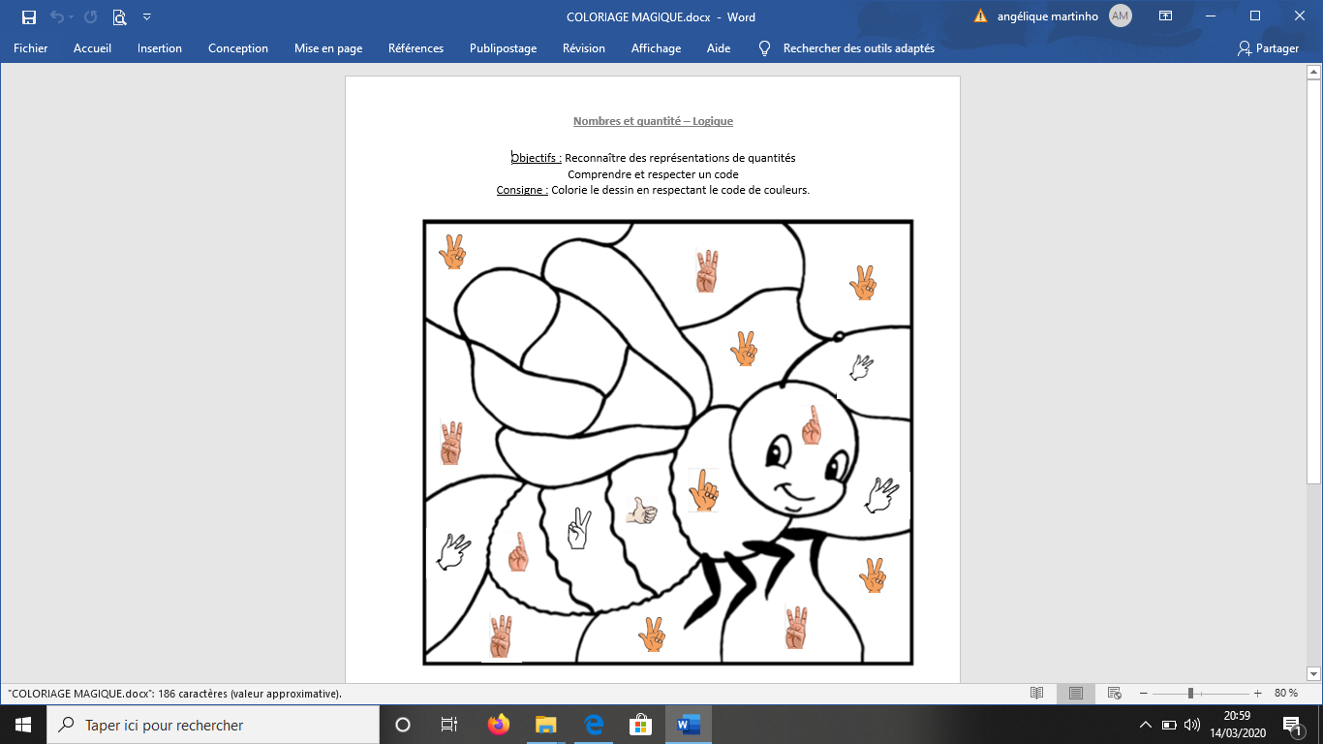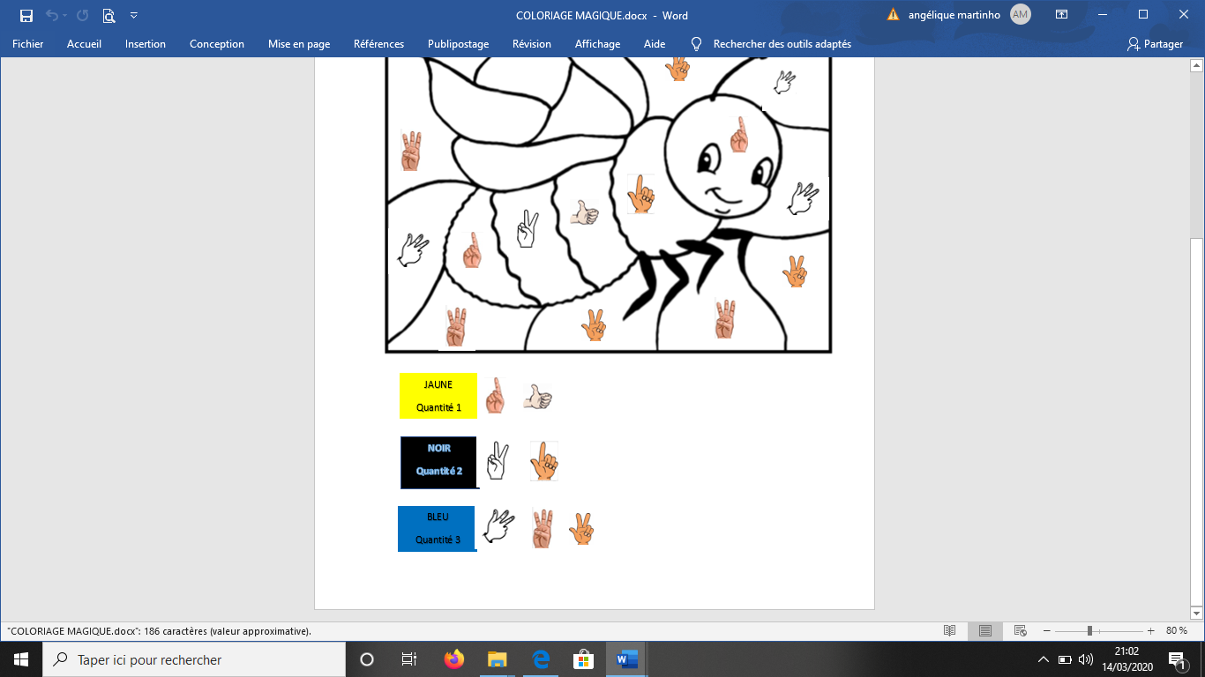

**Consigne : trace de grands traits couchés en déplaçant le bras pour relier l’animal à sa nourriture.**

|  |  |  |  |
| --- | --- | --- | --- |
| ***Afficher l'image en taille réelle*** | | ***[Afficher l'image en taille réelle](http://www.groupe-galuchat.info/con-01/illustrations/carotte-dessin.gif)*** | |
| ***Afficher l'image en taille réelle*** | | ***[Afficher l'image en taille réelle](http://www.fotosearch.fr/bthumb/CSP/CSP239/k2390123.jpg)*** | |
|  | |  | |
|  | |  | |
|  | |  | |

Consigne : Compte les nounours puis trouve les représentations de doigts correspondantes et colle les sur la feuille.

|  |
| --- |
|  |

**Consigne : colle chaque lettre sous le même modèle.**

|  |  |  |  |  |  |  |  |  |
| --- | --- | --- | --- | --- | --- | --- | --- | --- |
| J | K | L | M | N | O | P | Q | R |
|  |  |  |  |  |  |  |  |  |

**Consigne : Compte le nombre de doigts de chaque représentation et colle le nombre de perles correspondants.**

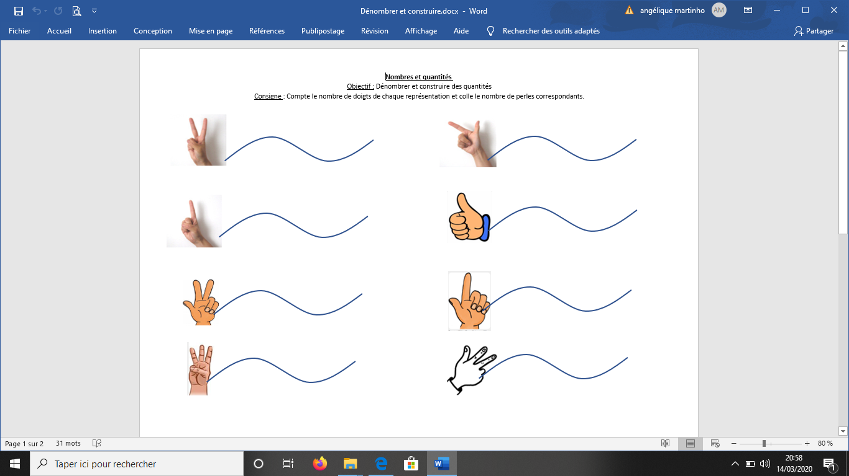

**Consigne : trace des petits traits debout pour réaliser l’herbe comme sur le modèle.**

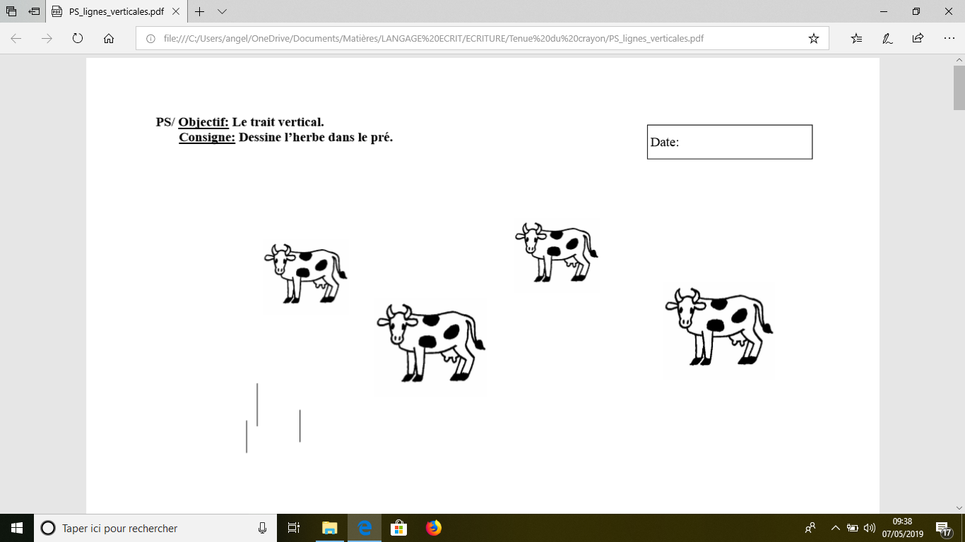

**Consigne : trace un petit trait pour relier deux formes identiques**

Lettre à coller pour les pages 2, 4 et 8

|  |  |  |  |  |  |  |  |  |  |  |  |  |  |  |  |  |  |  |
| --- | --- | --- | --- | --- | --- | --- | --- | --- | --- | --- | --- | --- | --- | --- | --- | --- | --- | --- |
| A | B | | C | | D | | E | | F | | G | | H | | I | | J | |
|  | | | | | | | | | | | | | | | | | | |
| K | | L | | M | | N | | O | | P | | Q | | R | | S | | T | |

|  |  |  |  |  |  |
| --- | --- | --- | --- | --- | --- |
| U | V | W | X | Y | Z |

Perles à coller pour la page 11 :

|  |  |  |  |  |  |  |  |  |  |
| --- | --- | --- | --- | --- | --- | --- | --- | --- | --- |
|  |  |  |  |  |  |  |  |  |  |
|  |  |  |  |  |  |  |  |  |  |

**Constellations à coller pour les pages 3 et 7**

